Муниципальное дошкольное образовательное учреждение
«Детский сад №33 общеразвивающего вида»

КРАТКОСРОЧНЫЙ ПРОЕКТ
ВМЕСТЕ С НИГОЙ МЫ РАСТЁМ
(для детей 5-6 лет)

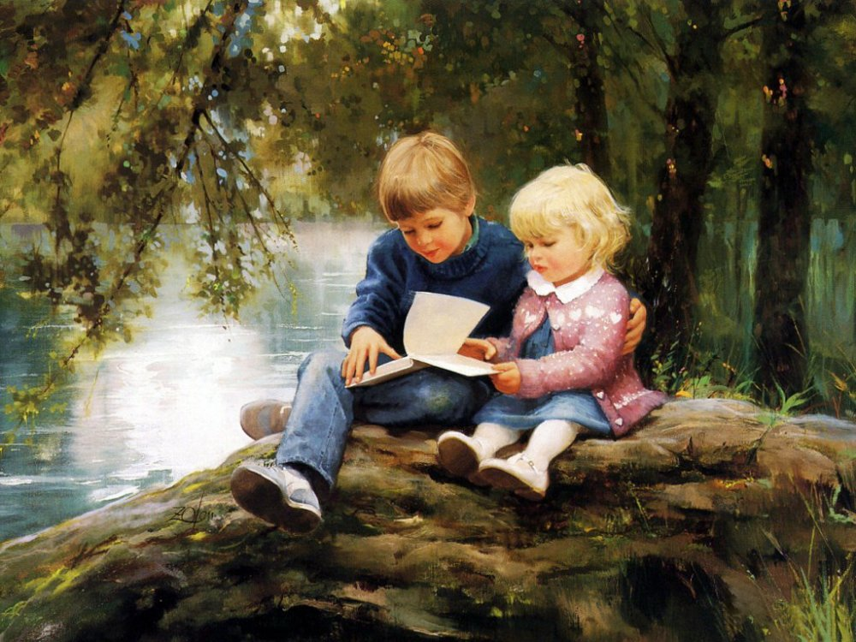

Подготовила:
воспитатель Вуколова И.А.

2015 год
Паспорт проекта
1. Название проекта: «Вместе с книгой мы растём».
2. Вид проекта: творческо-познавательный.
3. Сроки реализации: краткосрочный (20.01.2015-06.02.2015).
4. Участники: дети старшей группы (21 ребёнок), родители
(21 человек), воспитатели.
5. Образовательные области: Социально-коммуникативное развитие, познавательное развитие, речевое развитие, художественно-эстетическое развитие, физическое развитие.
Цель проекта: формировать представление детей о роли книг в жизни людей; развивать интерес к книге как к источнику удовольствия, радости.
Задачи проекта:
1.Способствовать формированию у детей интереса к книгам, литературным произведениям.
2. Воспитывать у детей умение слушать и понимать литературные произведения, эмоционально откликаться на них; активизировать и обогащать словарь.
3.Развивать умение составлять рассказы по картинкам из книг, придумывать загадки о книгах.
4. Воспитывать любовь и бережное отношение к книгам.
5. Познакомить детей с творчеством В.Г. Сутеева
6. Максимально привлечь родителей к участию в проекте.
7. Овладение воспитателями новой формой организации ВОР.

Актуальность темы: Слушая книги у детей развивается поэтический слух, который приведет к тому, что дети будут стремиться к самостоятельному творчеству. Так же будет развиваться культура речи. А это важнейшее условие воспитания общей и внутренней культуры человека. Читая книги люди получают не только знания, нахождения идей, но еще она формирует мировоззрение, убеждения, открывает какие-то ценности и все это, несомненно, оказывает влияние на уровень жизни человека. Ведь когда ты берешь в руки книгу, а не планшетник, тебе становиться теплее и кажется, что ты можешь ощутить теплоту автора, который создавал книгу. А запах бумаги и типографической краски, которой напечатана книга, оставляет в душе умиротворение.
Предполагаемый результат:
Дети знают о значении книги в жизни человека, о том что книгу нужно беречь, владеют понятием «Библиотека». У детей появилась потребность в чтении книг.
1 этап – организационно - информационный
- Проинформировать родителей о начале проекта, задачах, сроках проведения.
- Подбор иллюстрированного материала, наглядных пособий и оборудования.
- Оформление книжного уголка.
- Подбор и изучение методического и познавательного материала для подготовки к совместной деятельности (физкультминутки, подвижные игры, дидактические игры, познавательные занятия, беседы, занятия по развитию речи и др.).
- Анкетирование родителей
- Беседы в семье с детьми о своих любимых книгах детства, о наличии книг в домашней библиотеке.
- Подобрать и принести в детский сад необычную книжку для организации выставки «В мире много книжек». Беседы с родителями о проведении проекта. Домашнее задание: принести любимую книгу для проведения выставки.

2 ЭТАП – познавательно-практический
Перечень выбранных тем и содержание деятельности:
- Беседы: • «Моя любимая книга», «Как появилась книга», «Для чего нужны библиотеки».
- Пополнение центра «Здравствуй, книга» своей любимой домашней книжкой и пересказ ребёнком её содержания.
- Ситуативный разговор: «Нужно ли беречь книги»
- Чтение произведений В.Г. Сутеева: «Под грибом», «Три котёнка», «Кто сказал мяу», «Мешок яблок», «Мышонок и карандаш» и другие.
- Знакомство с различными видами книг: энциклопедии, журналы, комиксы.
- Викторина «В мире много сказок».
- Консультация для родителей «О подборе игрушек в соответствии с возрастом детей».
- Продуктивная деятельность: ручной труд «Акция книжка заболела», «Книжка малышка», конструирование «Сказочный домик», рисование по понравившемуся произведению В.Г. Сутеева, рисование «Мой любимый герой», лепка по сказке В.Г. Сутеева «Под грибом».
- Подвижных игр, физкультминутки: «Кто сказал «мяу»?», «Краски», «Море волнуется».
- Сюжетно-ролевые игры: «Библиотека», «Книжный магазин».
- Дидактические игры: «Угадай сказку, рассказ», «Измени сказку».
- Знакомство с пословицами и загадками о книгах, героях сказок.
- Игра драматизация по сказке В.Г. Сутеева «Кто сказал мяу».
- Создание в группе выставок «В мире много книжек», «Моя любимая книжка».
- Презентация проекта «Книга своими руками», выставка работ совместного творчества детей, родителей и воспитателей «Иллюстрация к любимой книге».
Итоги проекта:
ДЕТИ:
- Дети узнали о значении книги в жизни человека, о том, что книгу нужно беречь.
- У детей появилась потребность в чтении книг.
- Дети познакомились с различными видами книг: энциклопедии, журналы, комиксы.
- Дети познакомились с понятием «библиотека».
Родители:
- приняли активное участие в организации выставки к проекту;
- обогатили родительский опыт приёмами взаимодействия и сотрудничества ребёнка в семье, взаимодействия с воспитателями.
Педагоги:
- повысили педагогический опыт в проведении проекта.

